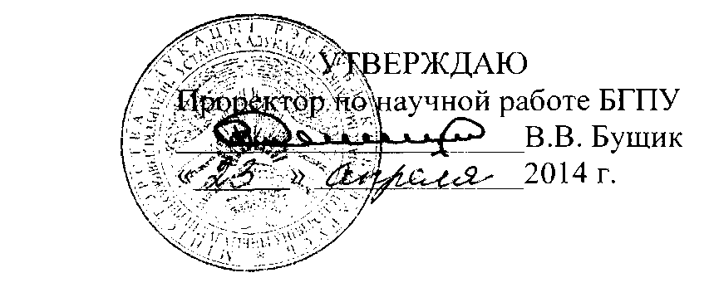

АКТ

о внедрении результатов НИР

Настоящий акт составлен об использовании в учебном процессе (или др.) разработки «Программно-методическое сопровождение процесса интегрированной иноязычной подготовки педагогических кадров РБ в условиях профессионально-ориентированного общения в информационно- насыщенной образовательной среде», выполненной по теме НИР «Программно-методическое сопровождение процесса интегрированной иноязычной подготовки педагогических кадров РБ в условиях профессионально-ориентированного общения в информационно-насыщенной образовательной среде» № г.р. 20115061.

Разработка использована в учебном процессе кафедры иностранных языков в период с 2011 по 2013 год на неязыковых факультетах, факультетах с дополнительной и основной специальностью "Иностранный язык".

Разработка используется в учебном процессе кафедры иностранных языков при обучении профессионально-ориентированному общению в рамках формирования иноязычной профессиональной коммуникативной компетенции студента, при обновлении теоретических лекционных курсов по иностранному языку; при написании модульных программ и создании мультимедийного обеспечения процесса интегрированной иноязычной подготовки педагогических кадров на различных этапах и способствует использованию наиболее эффективных технологий при обучении иностранным языкам и развитию профессионально-ориентированной и межкультурной компетенции студентов в процессе изучения иностранного языка.

Основные публикации:

1. Уводзіны у ангельскую і амерыканскую літаратуру= A Guide to Reading English and American Literature: учеб.- метод. пособие / авт.-сост. Оловникова Н.Г. [и др.]. – Минск: БГПУ, 2011 (электронный вариант).
2. Оловникова Н.Г. Scientific Communication in English.= Научная коммуникация на английском языке: учеб.-метод. пособие. [Электронный ресурс]. Мн.: БГПУ, 2011 (CD-ROM).
3. 3. Коммуникативный французский = Lе franсaіs de communication: учеб.- метод. пособие Ч. 3 / авт.-сост. Бердяева Т.Н. [и др.]. Минск, БГПУ, 2011 (электронный вариант).

Описание объекта внедрения прилагается и является неотъемлемой частью Акта.

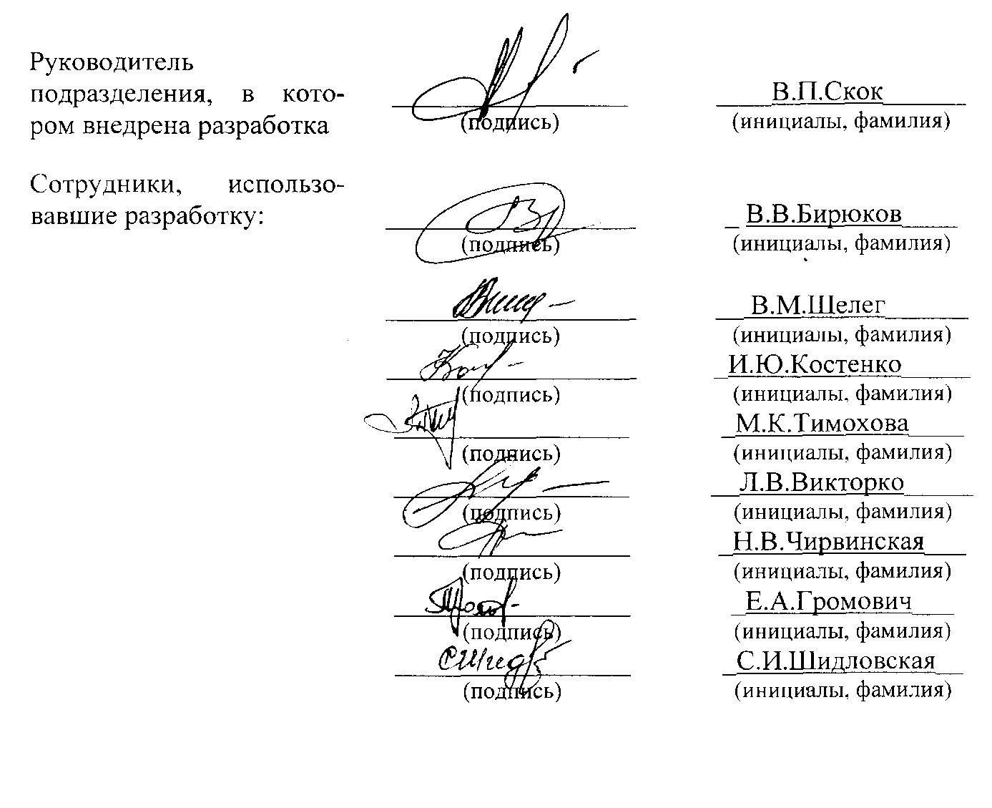

ОПИСАНИЕ ОБЪЕКТА ВНЕДРЕНИЯ

Программно-методическое сопровождение процесса интегрированной иноязычной подготовки педагогических кадров РБ в условиях профессионально- ориентированного общения в информационно-насыщенной образовательной среде

1. Краткая характеристика объекта внедрения и его назначения.

Разработка используется в учебном процессе кафедры иностранных языков при обучении профессионально-ориентированному общению в рамках формирования иноязычной профессиональной коммуникативной компетенции студента. Содержание обучения иностранному языку в данной разработке рассматривается в системе непрерывного профессионального образования, которое реализуется в лингвопрофессиональной обучающей среде с учетом междисциплинарной интеграции, взаимодействия традиционных и активных мето­дов обучения.

1. Фамилия и инициалы разработчиков, ученые степень и звание, должность (Приложение 1).
2. Фамилия и инициалы преподавателей, использующих разработку, ученые степень и звание, должность: Шмидт Т.В., ст. преп., Костенко И.Ю., преп., Тимохова М.К., преп., Чирвинская Н.В., преп., Громович Е.А., преп., Шелег В.М., преп., Бирюков В.В., преп., Шидловская С.И., преп., Пасейшвили И.Н., преп.
3. Начало использования объекта внедрения 2011 год.
4. Число студентов пользующихся разработкой - 1250.
5. Дата и номер протокола заседания кафедры, на котором разработка рекомендована к внедрению.

